Приложение 5
к постановлению Администрации г. Обнинска
29.07.2020 № 1070-п

ПОЛОЖЕНИЕ
о проведении открытого турнира по пляжному волейболу среди мужских команд в рамках Дня физкультурника

1.Цели.
Открытый турнир по пляжному волейболу, среди мужских команд (далее - соревнования), проводятся в целях:
-популяризация пляжного волейбола;
- повышение общего уровня спортивного мастерства участников;
- укрепление спортивных связей между клубами;
- развития массового спорта среди молодежи;
- пропаганда физической культуры и здорового образа жизни среди жителей города Обнинска.

2.Сроки и место проведения.
Соревнования проводится в г. Обнинске 08 августа 2020 года в с/к СШОР по адресу: ул. Цветкова д.4-а. Тел. 3-30-05, 3-44-75.
Проезд от вокзала до остановки з-д "Сигнал" автобусы №№: 12, 15, 5, 9, 2. Маршрутное такси №12, 2, 15.

3.Организаторы и руководство соревнований.
Организаторами соревнований являются Комитет по физической культуре и спорту Администрации г. Обнинска; МОО «Федерация Волейбола г. Обнинска».
Общее руководство подготовкой и проведение соревнований осуществляет Комитет по физической культуре и спорту Администрации города Обнинска.
Непосредственное проведение соревнований возлагается на МОО «Федерация Волейбола г. Обнинска», которая формирует и утверждает главную судейскую коллегию соревнований (далее – ГСК). Главный судья соревнований Киндинов С.А. тел: 8 (484) 39-3-44-75, главный секретарь: Теницкая Н.Л. тел: 8(484) 39-3-30-05

4.Участники соревнований.
В соревнованиях участвуют мужские команды Калужской и Московской области.
Состав команды: 2_ участников + _1_ представитель.

5.Определение победителей.
Победители и призеры соревнований определяются в соответствии с правилами соревнований.

6.Условия финансирования.
Расходы, связанные с участием в соревнованиях (проезд, питание) несут командирующие организации.
Расходы по закупке медалей, кубков несет Администрация г. Обнинска, МАУ «СШОР «КВАНТ» за счет бюджетных и внебюджетных средств. Допускается финансирование и из других источников, не запрещенных законодательством РФ.

7.Награждение.
Победители соревнований, занявшие I, II и III места, награждаются кубками и медалями.

8.Заявки.
Заявки по установленной форме подаются в день приезда в судейскую коллегию. Заявка на участие в соревнованиях должна быть заверена печатью медицинского учреждения, указывается фамилия имя и отчество спортсмена, год рождения, допуск врача.

9. Обеспечение безопасности медицинское обеспечение участников.
Ответственность за обеспечение безопасности мест, участников и зрителей при проведении официальных спортивных соревнований возлагается на МОО «Федерация Волейбола г. Обнинска (в рамках постановления Правительства Российской Федерации от 18 апреля 2014 г. № 353 «Об утверждении Правил обеспечения безопасности при проведении официальных спортивных соревнований»).
Положение является официальным вызовом на соревнования.

Приложение 1 – Карта с местом проведения
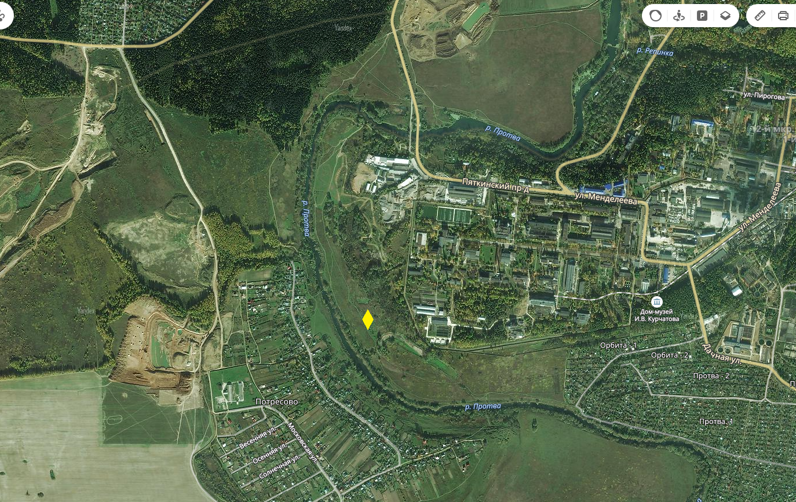

Приложение 2 – Форма заявки

ФИО: [Иванов Иван Иванович]
Возраст: [54]
Свое оружие: [E&L AKS-74UN (6mm)] - для тех, кто берет свое оружие
Команда: [сам по себе] или [СК "Буревестник"]
С правилами ознакомлен: [так точно]
Разрешение на обработку личных данных: [даю]

Приложение 3 – Этапы Состязаний
- ПО ПРИВОДАМ
Для участников, не имеющих своего привода, организаторы предоставляют все необходимое на время прохождения этапов. Если участник планирует использовать свое оружие, ему следует взять с собой все необходимое самостоятельно (баллончики с газом, боезапас).
Допускается применение как страйкбольных, так и хардбольных приводов (6 и 4мм).
Автоматические приводы должны быть снабжены только механическими магазинами, бункерные магазины не допускаются.
Участники могут использовать только приводы с открытыми прицелами, использование оптических, коллиматорных прицелов, лазерных целеуказателей и иных специальных средств прицеливания не допускается.

- ЭТАПЫ СОРЕВНОВАНИЙ

1 этап: Пистолет

- по 1 выстрелу на каждую мишень
- время хронометрируется отдельно по каждому упражнению,
- дозарядка возможна между упражнениями, дозарядка при выполнении упражнения запрещена.
До команды судьи, пистолет участника должен стоять на предохранителе и находиться в кобуре/за поясом, магазин находится отдельно от пистолета. По команде судьи и начала хронометрирования времени, участник достает пистолет из кобуры/из-за пояса, присоединяет магазин, снимает с предохранителя и приступает к выполнению упражнения. Судья останавливает хронометраж после последнего выстрела на упражнении.
1 упр. Извлечение оружия из кобуры, поражение 3-х мишеней (расстояние до мишеней 7 м, мишень – лист А4)
2 упр. Исходное положение: стойка левым боком к мишени, пистолет у солнечного сплетения/живота, вывод оружия в левую сторону, выстрел от пояса (расстояние до мишени 3 м, мишень – два листа А4 вертикально), второй выстрел прицельный (расстояние до мишени 7 м, мишень – лист А4)
3 упр. Исходное положение: стойка правым боком к мишени, пистолет у солнечного сплетения/живота, вывод оружия в правую сторону, выстрел от пояса (расстояние до мишени 3 м, мишень – два листа А4 вертикально), второй выстрел прицельный (расстояние до мишени 7 м, мишень – лист А4)
4 упр. Исходное положение: стойка спиной к мишени пистолет у солнечного сплетения/живота стоя боком к мишени, вывод оружия через разворот в любую сторону, выстрел от пояса (расстояние до мишени 3 м, мишень – два листа А4 вертикально), второй выстрел прицельный (расстояние до мишени 7 м, мишень – лист А4)

Итого: 4 упражнения, 9 мишеней, результат по пораженным мишеням и времени, затраченному на выполнение всех упражнений (время выполнения каждого упражнения суммируется).

2 этап: Автомат
- допускаются выстрелы только одиночным, выстрелы очередями не допускаются

- количество выстрелов по мишени не ограничено
- допускается использование одного механического магазина, с ограничением по шарикам не более 35 штук,
- время хронометрируется с начала выполнения первого упражнению и до окончания выполнения крайнего, без остановки секундомера при переходе от упражнения к упражнению,

- дозарядка/смена магазина на этапе запрещена
До команды судьи, автомат участника стоит на предохранителе, с отомкнутым магазином. По команде судьи и начала хронометрирования времени, участник пристегивает магазин, снимает автомат с предохранителя и приступает к выполнению упражнений. Судья останавливает хронометраж по сигналу участника: вытянутая вверх рука.

1 упр. Выстрел стоя из-за укрытия (укрытие слева) 1 мишень (расстояние до мишени 15 м, мишень – лист А4)
2 упр. Поразить 3 мишени в движении (расстояние до мишеней 15 м, мишень –лист А4). Выстрел с остановкой или остановка в движении => этап начинается заново с 1 упр. (секундомер останавливается до возвращения участника к 1 упр., затраченное время плюсуется в качестве штрафного времени)
3 упр. Выстрел с колена (расстояние до мишени 15 м, мишень – лист А4)

Все три упражнения выполняются непрерывно.

Итого:3 упражнения, 5 мишеней, результат по пораженным мишеням и времени затраченному на выполнение этапа

3 этап: Автомат + пистолет
- допускаются выстрелы только одиночными, выстрелы очередями не допускаются

- количество выстрелов по мишени не ограничено
- допускается использование одного механического магазина для автомата, с ограничением по шарикам не более 36 штук, и одного магазина для пистолета
- время хронометрируется с начала выполнения первого упражнению и до окончания выполнения крайнего, без остановки секундомера при переходе от упражнения к упражнению.
- дозарядка/смена магазина перед выполнением этапа разрешена, дозарядка/смена магазинов на этапе запрещена.
До команды судьи, автомат участника стоит на предохранителе с отомкнутым магазином, пистолет участника должен стоять на предохранителе и находиться в кобуре/за поясом. По команде судьи и начала хронометрирования времени, участник пристегивает магазин, снимает автомат с предохранителя и приступает к выполнению упражнений. Судья останавливает хронометраж по сигналу участника: вытянутая вверх рука.

Участник движется согласно схеме, последовательно выполняя 3 упражнения, со сменой позиции по схеме.
1 упр. Из положения лежа стрельба из автомата по 1 мишени (расстояние до мишени 15 м, мишень – лист А4)
2 упр. Из положения лежа стрельба из автомата по 1 мишени (расстояние до мишени 15 м, мишень – лист А4)
3 упр. Из положения лежа стрельба из автомата по 1 мишени (расстояние до мишени 15 м, мишень – лист А4)
После поражения 3-й мишени из автомата, стрельба из пистолета по трем мишеням (расстояние до мишени 3, 5 и 7 м, мишень – лист А4) из положения лежа.

Итого: 3 упражнения, 6 мишеней, результат по пораженным мишеням и времени, затраченному на выполнение этапа

Приложение 4 – Правила безопасности

Запрещается находиться на этапах Состязаний в состоянии алкогольного, наркотического или иного токсического опьянения, портить имущество, наносить ущерб природным объектам. Запрещаются любые конфликты, оскорбления, драки.
Запрещаются любые другие действия, попадающие под действие Уголовного кодекса Российской Федерации и Кодекса Российской Федерации об административных правонарушениях.
Для всех участников соревнования и лиц, присутствующих в зоне проведения стрельб, наличие защитных очков обязательно; запрещено снимать защитные очки находясь в зоне стрельб. При отсутствии защитных очков лицо в зону стрельб не допускается.
Пристрелку оружия допускается проводить только в специально отведенной зоне пристрелки.
На Соревнованиях любое лицо обязано:
1. соблюдать технику безопасного обращения с приводом;
2. держать привод разряженным, если он не используется для стрельбы;
3. держать привод на линии огня таким образом, чтобы ствол был направлен в сторону мишеней, даже если он не заряжено;
4. находясь на линии огня не изготавливаться и не прицеливаться по предметам, не относящимся к выполнению упражнения, даже если привод не заряжен;
5. по окончании выполнения упражнения/этапа и покидании зоны стрельб отсоединить магазин, сделать контрольный спуск и поставить на предохранитель;
Нахождение участника и иного лица вне зоны стрельб с примкнутым к приводу магазином и/или приводом, снятым с предохранителя, ведет к дисквалификации участника и удалению иного лица с места проведения мероприятия.

Приложение 5 – Дополнение

Возможность зарядить аккумуляторы привода на месте проведения мероприятия отсутствует, просьба к участникам позаботится об этом заблаговременно.
Боеприпасы (шарики и баллончики) для своего оружия необходимо иметь с собой.
В соревнованиях участники могут использовать любые модели страйк-/хародбольных пистолетов, карабинов, и штурмовых винтовок, снайперские винтовки к участию допускаются при условии снятия оптики и иных специальных средств прицеливания.

